暨南大学本科实验报告专用纸
课程名称 高级语言程序设计实验 成绩评定
实验项目名称 C语言实验七 指导教师 张鑫源
实验项目编号 081 实验项目类型 实验地点
学生姓名 古昌权 学号 2019051092
学院 智能科学与工程学院 系 专业 信息安全
实验时间 2020 年 4 月 19 日 上 午～ 4 月 19 日 上 午 温度 ℃湿度
- 实验目的
一维数组的使用
- 实验内容和要求
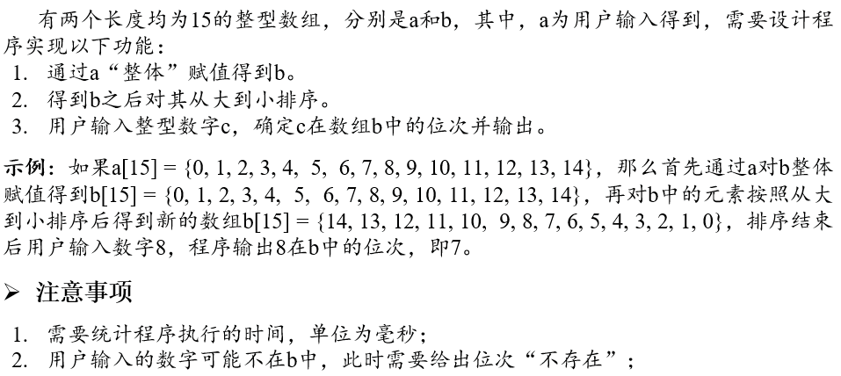
主要仪器设备
仪器：计算机
实验环境：Windows 10 - Visual Studio 2019
- 源程序
#include<stdio.h>
#include<time.h>

int main() {

int a[15];
int b[15];
int low = 0, high = 14, mid;
int num;
clock_t start1, end1;

start1 = clock();
printf("Please input 15 number:\n");
for (int i = 0; i < 15; i++) {
scanf_s("%d", &a[i]);
}
//数组赋值
for (int i = 0; i < 15; i++) {
b[i] = a[i];
}
//冒泡排序
for (int i = 0; i < 14; i++) {
for (int k = 0; k < 14 - i; k++) {
int temp = b[k];
if (b[k + 1] > b[k]) {
b[k] = b[k + 1];
b[k + 1] = temp;
}
}
}
printf("Please enter the number you want to find:\n");
scanf_s("%d", &num);
//二分法查找
while (low <= high) {
mid = (low + high) / 2;
if (num == b[mid]) {
break;
}
else if (num < b[mid]) {
low = mid + 1;
}
else {
high = mid - 1;
}
}
if (low <= high) {
printf("The rank is %d\n", mid + 1);
}
else {
printf("Not found!\n");
}
end1 = clock();
int total = (double)(end1 - start1) * 1000.0 / CLOCKS_PER_SEC;
printf("The programme has run %d ms\n",total);

return 0;
}
- 实验步骤与调试
流程图：
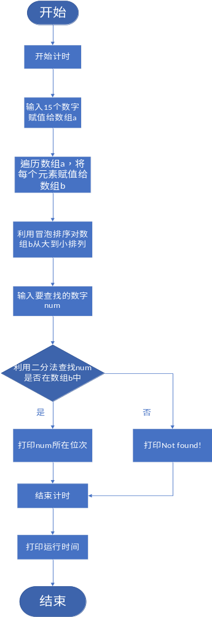

- 实验结果与分析
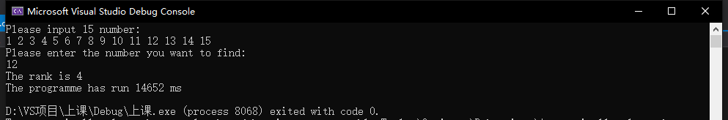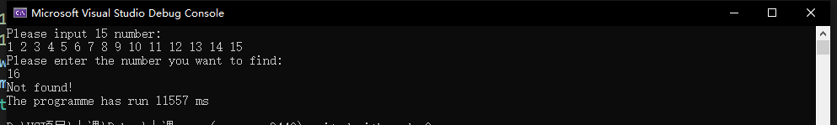
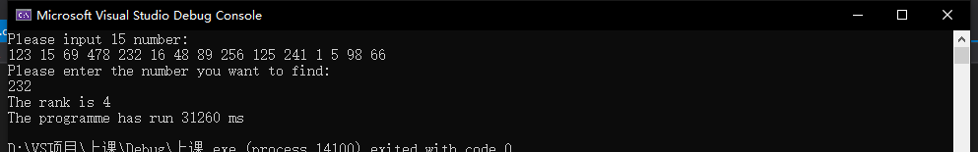
暨南大学本科实验报告专用纸(附页)

